Servidor1 pala Pl4y4

LEE COMPLETAMENTE EL ENUNCIADO ANTES DE COMENZAR A CONFIGURAR EQUIPOS EN VIRTUALBOX

Importante: en las capturas que lo precisen hay que incluir el prompt del sistema. También se valorará la claridad y el orden de las evidencias solicitadas.

Verifica que el fichero con las evidencias se puede abrir sin problemas antes de subirlo. Un fichero que de error al subirlo se considerará nulo y la calificación será 0.

Objetivo: montar y configurar en virtualbox un servidor DHCP que suministre IPs a dos redes internas de hosts. USA EL SERVIDOR1

Las subredes tendrán las siguientes IPs:

· Red 16: 16.16.16.0/24

· Red 17: 17.17.0.0/16

El equipo cliente cuando se conecte a cada una de las redes estará configurado para obtener automáticamente una dirección IP.

El servidor DHCP establecerá los siguientes rangos:

Red 16: rango 16.16.16.1 ….. 16.16.16.253

Puerta de enlace: 16.16.16.100

Servidores Dns: 80.58.61.250 8.8.8.8

Tiempo de concesión: 24 horas

Red 170: rango 17.17.3.1 ….. 17.17.3.253

Puerta de enlace: 17.17.200.100

Servidor Dns: 80.58.61.254

Tiempo de concesión: 6 horas

1.- (hasta 3,5 puntos) Configura el servidor DHCP para dar servicio a estas redes. IP servidor DHCP para la red 16: 16.16.16.254. Para la red 17: 17.17.3.254. Adjunta:

· captura que muestre la configuración del servidor DHCP y el fichero con las ip del servidor para cada red.
· y otra con los comandos que has usado para editar los ficheros.

Configuramos la maquina server para que tenga dos adaptadores de red llamados red1 y red2 en red interna.

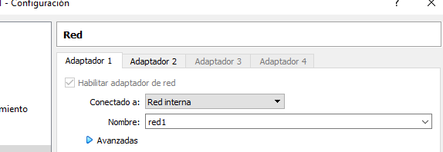

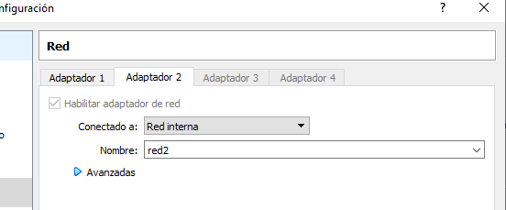

En el archivo / etc / default / isc-dhcp-server escribimos las interfaces:

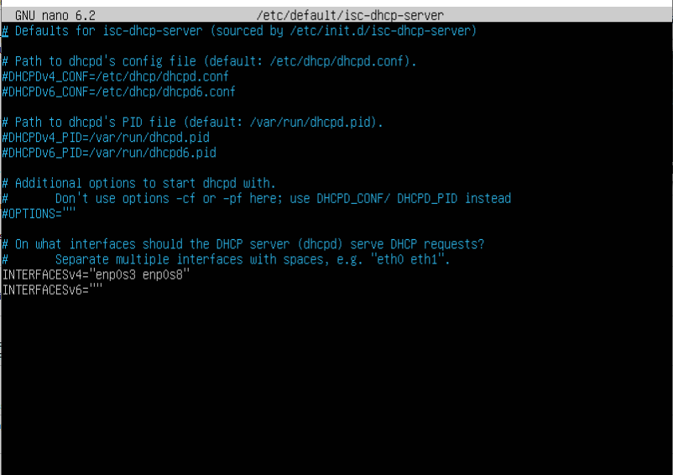

Configuramos el archivo /etc /netplan / 00-installer-config.yamal para especificar las ip para cada red:

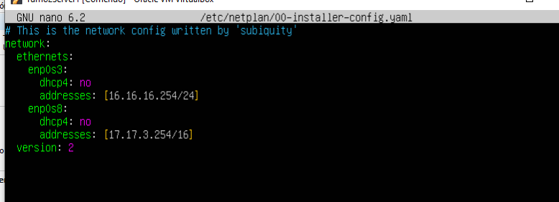

Validamos el netplan:

Ahora configuramos el archivo de / etc / dhcpd.conf

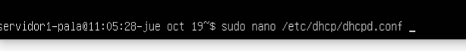

Escribimos la configuracion de las redes:

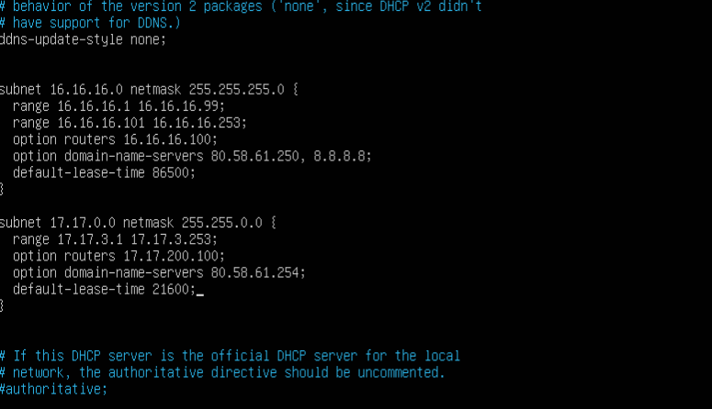

Comprobamos si funciona el servicio dhcp:

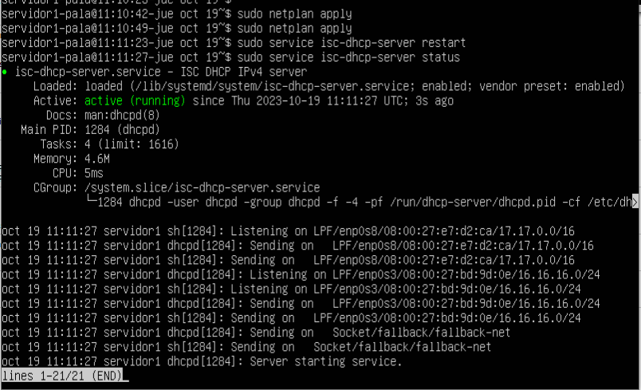

2.- (hasta 1 punto) Conecta el equipo cliente a la red 16 y aporta:

· captura del equipo cliente que muestre que ha tomado una IP de dicho rango (comando “ip -a”),

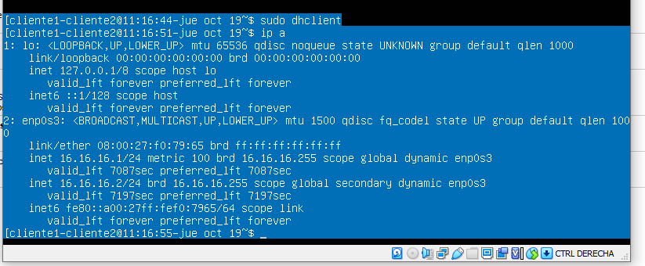

· captura del fichero de concesiones, y

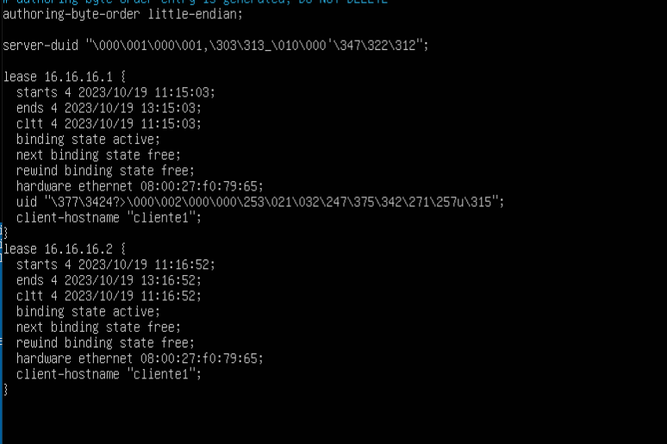

(salen dos conexiones porque lo he probado dos veces, si te fijas la Mac del cliente es la misma)

· otra de los comandos que has usado para mostrar los ficheros.

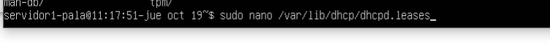

3.- (hasta 1 punto) Conecta el equipo cliente a la red 17 y aporta:

· captura del equipo cliente que muestre que ha tomado una IP de dicho rango (comando “ip -a”),

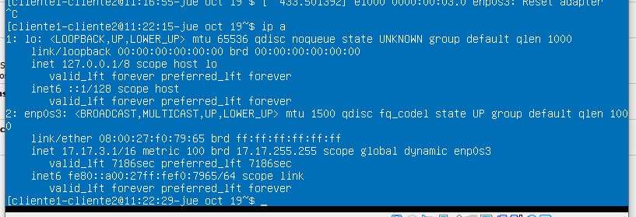
· captura del fichero de concesiones, y

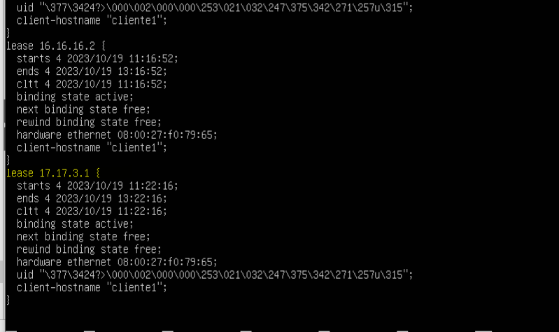

· otra del comando que has usado para mostrar el fichero.

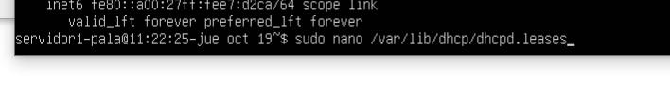

4.- (hasta 4,5 puntos) Modifica el fichero de configuración del servidor DHCP para reservar la IP 17.17.3.10 al equipo cliente. Adjunta las siguientes capturas:

· captura del equipo cliente que muestre que ha tomado la IP solicitada (comando “ip -a”),

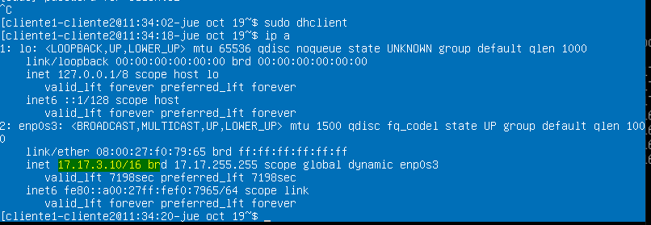

· una del fichero de concesiones con la concesión dada,

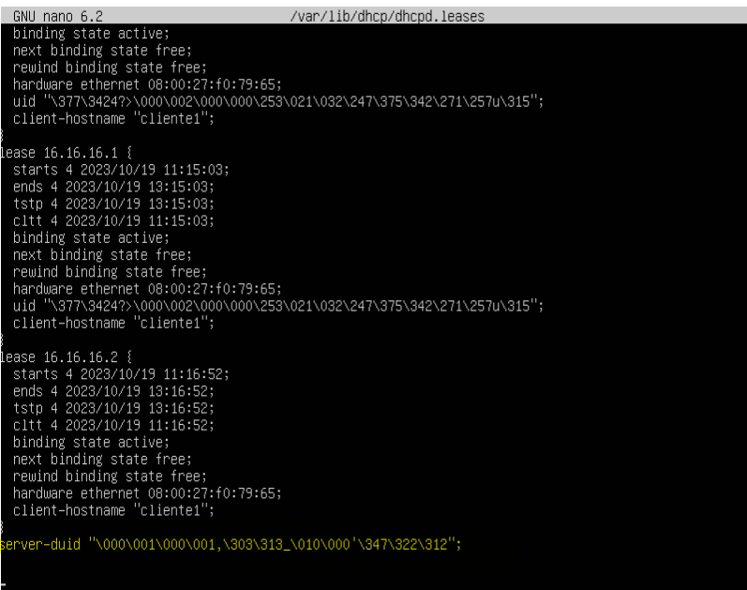

· una del comando usado para mostrar ese fichero,

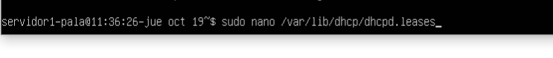

· otra del fichero de configuración modificado.

